

OTL功率放大器安装和调试实验报告


： OTL 功率放大器安装和调试

 计算机科学与技术
 陈 瑾


37220222203552

2023年11月8日、15日


 2023 11 25 



1、掌握OTL功率放大器的工作原理及其设计要点。
2、掌握OTL功率放大器的安装、调整与性能的测试。
3、了解PCB板的制作流程以及PCB版图制作软件和流程。
4、掌握在通用板上焊接、调试的技能。


PCB 板的相关知识
印刷电路板是在覆以金属铜箔的绝缘基板（覆铜板）上制造出导电线路的电路板，又称印刷电路板。印刷电路板具有小型化、布线密度高、便于装配等优点，广泛应用于电子电路中。

PCB 板的简单设计、制作流程

设计前的准备工作
1
设计以及布局包括了整个系统硬件的各个方面，不仅包括最终形成的印刷电路，还包括其中的没一个元器件，在设计布局时，必须考虑到整个系统中元器件之间的位置关系，相互之间的影响及装配等。

设计中的元件布局
2
设计中，元件布局遵循如下几个规则，在放置元计时，要综合考虑这些规则：在高敏感电路中，首先放置重要的元器件；非重要电路中，元器件要准确按照信号的传输顺序布局；电路中，连接点多的元件首先放置；首先放置位置固定的相互连接的元器件，如连接器、散热器等，再放置与这些固定元器件连接的元器件；先放大的器件，再在大器件的空隙放小器件；元器件成排或成列放置。

印刷电路板的简易制作方法
3
单面印刷电路板是印刷电路板的基础，下面简单说明一下单面印刷电路板的制作过程。

  - 电路原理图的设计。
  - 从电路原理图导出布线图，生成相关的AutoCAD 文件，并根据需要生成各个图层的正片（或者负片）。
  - 根据电路尺寸，裁剪合适的板材，并对板材进行清洗处理，去除其上附着的杂质、油污等。
  - 转印图片，将步骤B 得到的线路图转印到覆铜板上。
  - 蚀刻：将覆铜板上不需要的铜箔去除，得到需要的线路图。
  - 板身钻孔；
  - 对电路板镀防氧化膜。
在PCB 板的生产实践中，根据生产工艺等需要对上面步骤进行微调、细化。

2、PCB 电路板焊接要点简介
电路板生产出来后，需要进行元器件的装配和焊接，对于大批量或者高密度互连的电路板，为了提高效率，或者是装配精度的要求，只能使用浸焊、拖焊、波峰焊、回流焊等方法进行自动焊接；在实验室制作电路，则通常使用手工焊接的方法进行，结合本实验的电路板的实际情况手工焊接的方法如下
    - 、准备好工作平台： 由于电烙铁是高温工具，如果电烙铁的头不慎碰到其它仪器或者线材会烧毁这些接触位置的仪器或者线材；如果不小心烧坏电烙铁电源线的表层的话，还有触电的危险；所以，开始手工焊接前最基本的一步就是整理工作平台，有序摆放烙铁等工具，确保人身安全。将烙铁架上的海绵倒入适量清水。
    - 、对电烙铁上电，检视电烙铁的情况，一是看电烙铁的头部是否有凹槽等影响接触的情况，如有凹槽，需用锉刀修成一个角度。二是对已经预热完成的电烙铁，试着往上面融一点焊锡丝好，看看电烙铁头部的导热情况。如果烙铁头导热良好，则焊锡丝一碰到烙铁头，就可以看到焊锡丝在接触处冒出焊锡丝内部助焊剂气化的白烟，同时看到烙铁头上挂了泛着金属光泽的锡球。若是把焊锡丝实际往烙铁头顶部靠，烙铁头无法融化，且烙铁头顶部是黄黑色的外

表没发生变化，此时可以判断烙铁头导热不良，需用锉刀修理头部。搓掉表层氧化层的烙铁头，应迅速加热后在表面融点焊锡丝，以免再次被氧化。
    - 、对元件进化焊接：一手拿烙铁，一手拿焊锡丝；先将烙铁头从某个和板面45o 左右的夹角方向，同时压住管教和焊盘；约2-3秒后，从另一个方向
，将焊锡丝同时贴住焊盘和管脚，焊锡丝会迅速融化，此时应该根据融化的情况，将焊锡丝继续向焊盘和管脚推进；约三秒后，先后移开焊锡丝和烙铁头。在表面张力的作用下，融化的焊锡会在焊盘和管脚上形成良好的焊点。
    - 、检查焊点，焊点暗淡没有金属光泽、焊锡量过少，管脚只焊了一半、焊锡和焊盘没有接触等等，需要补焊。

3、OTL 功率放大电路原理
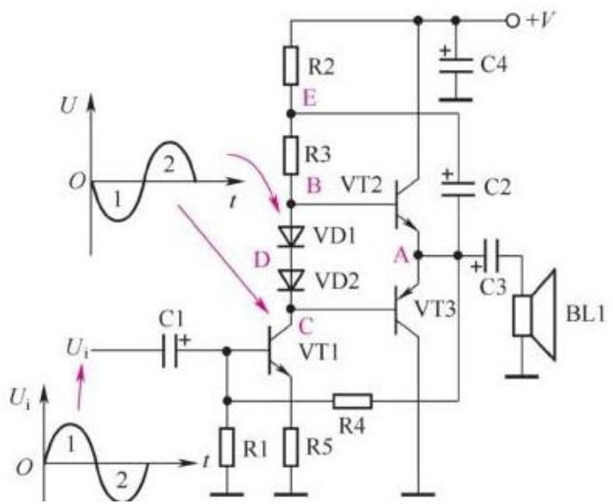
上图所示是分立元器件构成的OTL功率放大器。OTL功率放大器采用互补推挽输出级电路。电路中，VT1构成推动级放大器;VT2和VT3构成互补推挽输出式放大器，VT2是NPN型三极管，VT3是PNP型三极管。

3.1 直流电路分析
电路中，推动级与功放输出级之间采用直接耦合电路，所以两级放大器之
间的直流电路相互影响。这一放大器的直流电路比较复杂，分成电路启动分析 、静态电路分析及VT2和VT3直流电压供电电路分析。

交流电路分析

电路中，输入信号Ui经VT1放大后，从集电极输出。由于偏置二极管VD1和 VD2在直流工作电压+V的正向偏置作用下导通，它们的内阻很小，所以电路中A点和B点上的信号可以认为大小一样。
VT1构成共发射极放大器，它的集电极负载电阻比较复杂，主要有R2、R3、 VD1和VD2导通后的内阻以及VT2和VT3的输入电阻。

正半周信号分析
在VT1集电极上为正半周信号期间，由于C点电压随正半周信号增大而升高
，VT3处于截止状态;同时B点电压随正半周信号增大而升高，VT2处于导通、放大状态，其放大后的输出信号经输出端耦合电容C3加到扬声器BL1中。

负半周信号分析
在VT1集电极为负半周信号期间，VT2截止，VT3导通、放大，其输出信号也是通过C3加到BL1。这样，在BL1上得到一个完整的信号。

3.2.3信号传输分析
这一放大器中的信号传输过程是：输入信号Ui→C1(耦合)→VT1基极→VT1集电极(推动放大)→VT2基极(通过导通的VD1和VD2)、VT3基极→VT2和VT3发射极(射极输出器，电流放大)→C3(输出端耦合电容)→BL1→地端。

3.2.4.定压式输出特性
电路中，R4和R1构成电压并联式负反馈电路，具有强烈的负反馈作用。这一负反馈电路对直流和交流都存在负反馈作用。由于电压负反馈能够稳定输出电压，所以这种功率放大器具有定压式输出的特性。

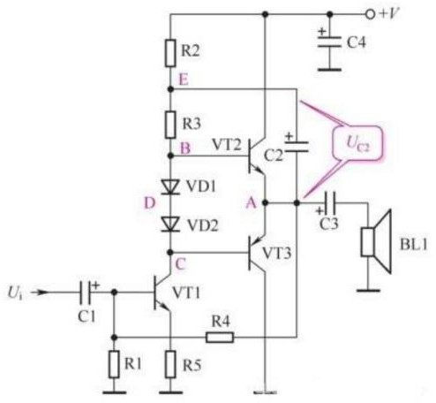
自举电路分析
在OTL功率放大器中要设自举电路。如图所示电路中，C2、R2和R3构成自举电路。其中， C2为自举电容，R2为隔离电阻，R3将自举电压加到VT2基极。

设置自举电路的原因

如果不加自举电容C2，VT1集电极信号为正半周期间VT2导通、放大。当输入VT2基极的信号比较大时，VT2基极信号电压大，由于VT2发射极电压跟随基极电压，VT2发射极电压逼近+V，造成VT2集电极与发射极之间的直流工作电压减小。
三极管集电极与发射极之间的工作电压减小后，三极管容易进入饱和区，使三极管基极电流不能有效地控制集电极电流。换句话讲，在三极管集电极与发射极之间的直流工作电压减小后，基极电流增大许多才能使三极管集电极电流有一些增大，这显然使正半周大信号的输出受到抑制，造成正半周大信号的输出不足，必须采取措施来加以补偿，即采用自举电路。

自举电路静态情况分析
在静态时，+V经R2对C2充电，使C2上充有上正下负的电压UC2，这样电路中 E点的直流电压等于A点的直流电压加上UC2，E点的直流电压高于A点电压。 3.3.3.自举过程分析
加入自举电路后，由于C2容量很大，它的放电回路时间常数很大，使C2上的电压UC2基本不变。这样，当正半周大信号出现时，A点电压升高导致E点电压也随之升高。 电路中，E点升高的电压经R3加到VT2基极，使VT2基极上的信号电压更高(正反馈过程)，有更大的基极信号电流激励VT2，使VT2发射极输出信号电流更大，补偿VT2集电极与发射极之间直流工作电压下降而造成的输出信号电流不足，这一过程称为自举。

3.3.4.隔离电阻R2分析
自举电路中，R2用来将E点的直流电压与直流工作电压+V隔离，使E点直流电压有可能在某瞬间超过+V。 当VT2中的正半周信号幅度很大时，A点电压接近
+V，E点直流电压更大，并超过+V，此时E点电流经R2流向电源+V(对直流电源充电)端。如果没有电阻R2的隔离作用(将R2短接)，则E点直流电压最高为+V，而不可能超过+V，此时无自举作用。可见设置了隔离电阻R2后，自举电路在大信号时的自举作用更好。

3.4 实验电路

本实验采用的OTL功率放大电路如下图所示，它包括前置放大级BG1，推动级BG2和互补推挽输出级BG3、BG4。
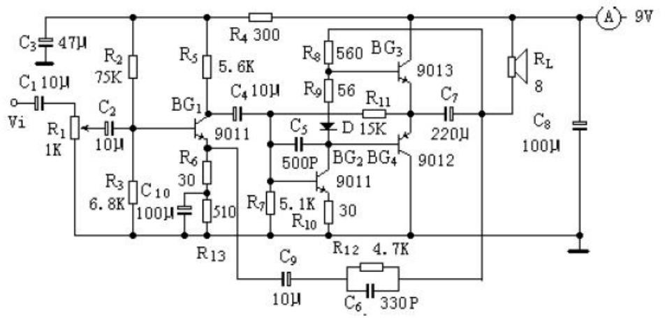
前置放大级为甲类RC 耦合电压放大器，在发射极加有电压串联负反馈，以改善音质，提高稳定性。R1为输出音量调节电位器。由于前置级工作在小信号电压放大状态，静态工作电流IC1可取小一些以减少前级噪音，一般取：
IC1≈0.3～1mA 1V<VCEQ1≤1/3EC
推动级要提供足够大的激励功率给互补推挽功率输出级，所以推动级的静态工作电流应足够大，一般取： IC2≥(3～5)IB3MAX
式中：IB3MAX为输出功率最大时输出级的基极激励电流。为了提高输出级正向输出幅度，把BG2的集电极负载电阻R8接到放大器的输出端经RL接电源正端，以获得自举的效果。为了克服输出级的交叉失真，在BG3，BG4两管的基极之间接有二极管D和电阻R9 组成的偏置电路，其中二极管D同时起偏置的温度补偿作用，电容C5 为相位校正电容，以防止产生高频寄生振荡。
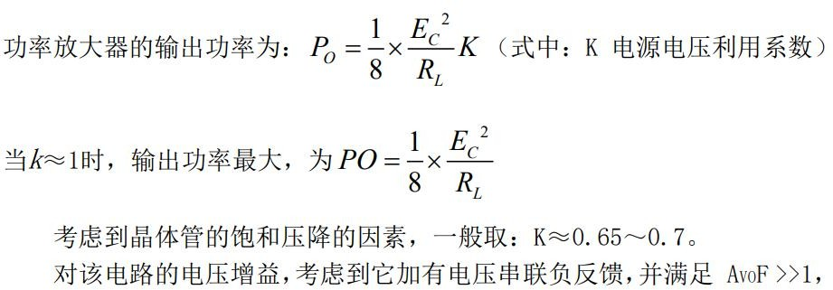

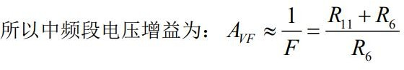



1、双踪示波器 | 1 | 台
2、函数信号发生器 | 1 | 台
3、数字万用表 | 1 | 台
4、直流稳压电源 | 1 | 台
5、多功能电路实验箱 | 1 | 台


1、OTL 功率放大电路焊接
根据提供的实验耗材，进行OTL放大电路焊接
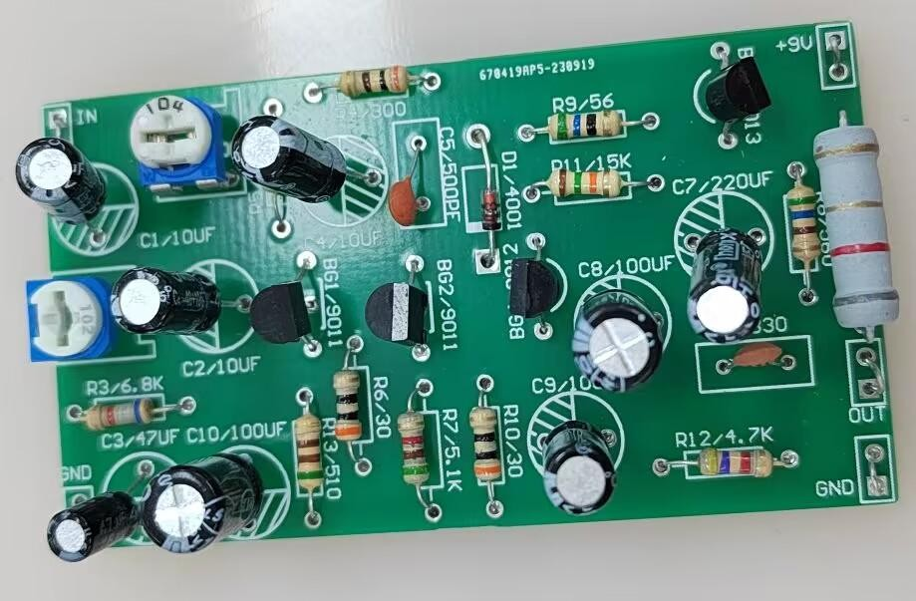
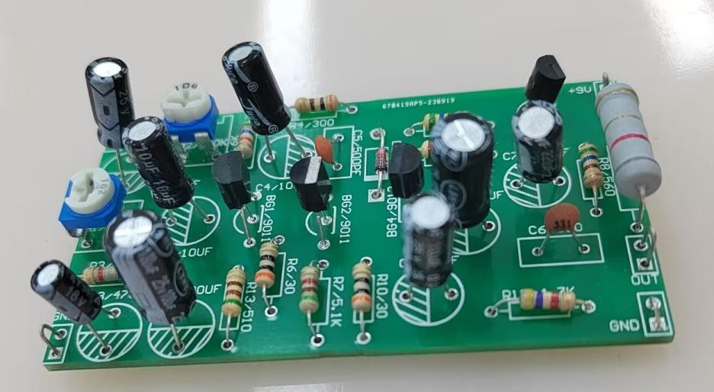

2、静态工作点的调试
安装完毕，经检查无误后，通电调试工作点，接上9V电源，进行各级静态工作点的调试。
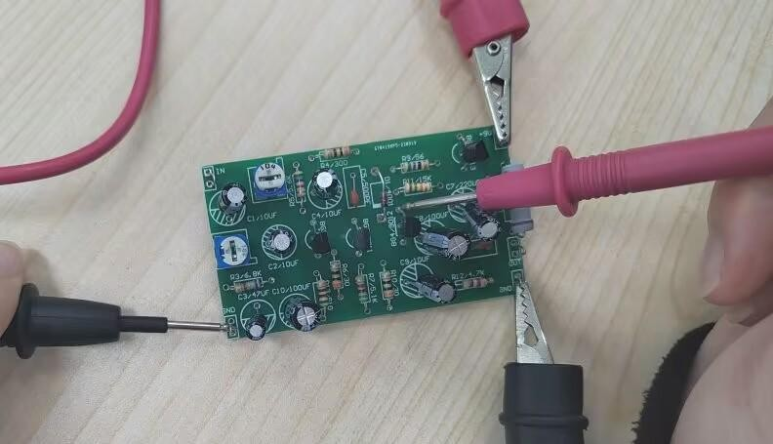
测量值填入下表。
表1 OTL各级静态工作点

晶体管各极电压  (V) | BG1 | BG2 | BG3 | BG4
 | 放大 |  |  | 截止
基级电压VB | 1.059 | 0.960 | 5.173 | 4.062
发射极电压VE | 0.356 | 0.201 | 4.589 | 4.569
集电极电压VC | 5.036 | 4.085 | 8.966 | 0
VBE计算值 | 0.705 | 0.759 | 0.584 | -0.507

测量OTL功率放大器性能指标

最大不失真输出功率：
指允许失真度 为10 % 时的输出功率（此处肉眼判断是否失真）OTL率放大器的输入信号Vi=100mV（f=2KHz）。用示波器观察输出波形。
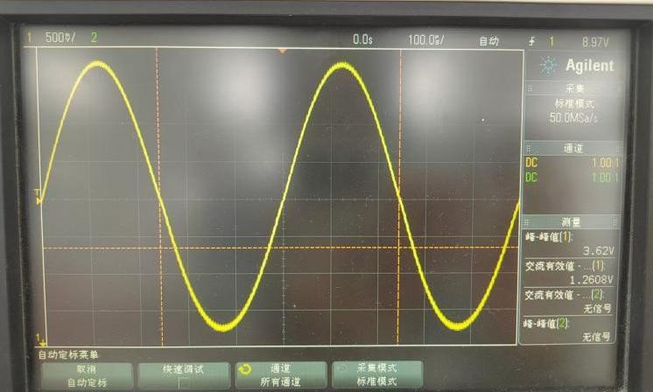

旋转音量电位器R1 逐步增大输出信号幅度，在波形刚出现失真时
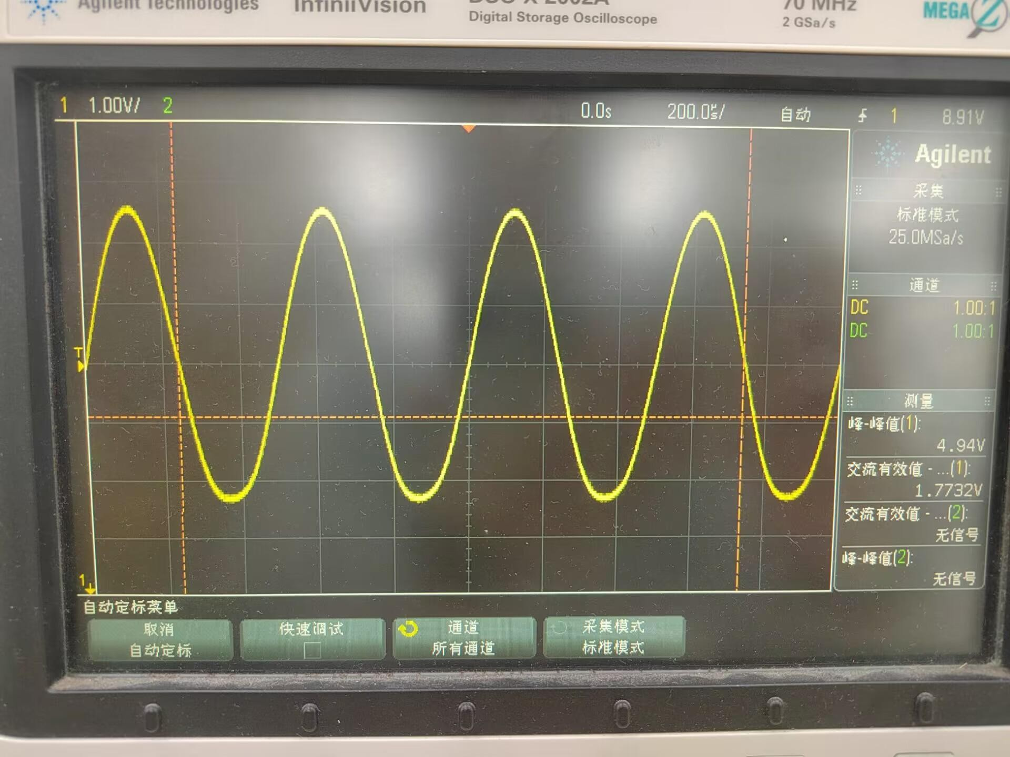
测出最大输出电压 Vo=1.77V
由： Po=Vo*Vo/RL
得最大不失真输出功率 Po=1.77*1.77/8.2=0.38W。

电压增益:
调节R1电位器使输出功率为500mW(对应于RL为8Ω时，输出电压 Vo≈2V)测量这时BG1的基极输入电压 Vi=0.0277V
由 AV=Vo/Vi
求得电压增益 AV=2/0.0277≈72

频率特性 :
① 用示波器测量在f=2KHz,Po=500mW时的输出电压Vo值。
Vo≈2V
② 在保持输入信号幅度不变的前提下（函数信号发生器输出幅度不变，RL位置不变）降低信号信号 频率直到OTL功率放大器输出电压幅度下降3分贝（即为 0.707Vo），这时的信号频率即为该放大器的下限频率。
fL=74Hz
③ 在保持输入信号幅度不变的前提下升高信号频率，直到OTL功率放大器的输出幅度下降3分贝（即为0.707Vo），这时的信号频率即为该放大器的上限频率。
fH=49.349kHz

放大器上限频率 | 74Hz
放大器下限频率 | 49.349kHz

效率:
调节R1使输出功率Po=500mW时，读出口袋仪器电源输出总电流值
IDC=112.92mA。
计算电源供给的直流功率
PDC=EC * IDC =9*112.92=1016.28mW
则该功率放大器的总效率为：
η =Po/PDC=500/1016.28=49.20%

交叉失真现象 ：
用一段导线把R9和D短接（即把BG3、 BG4 两晶体管基极短接）。用示波器观察 输出电压波形的交叉失真现象。
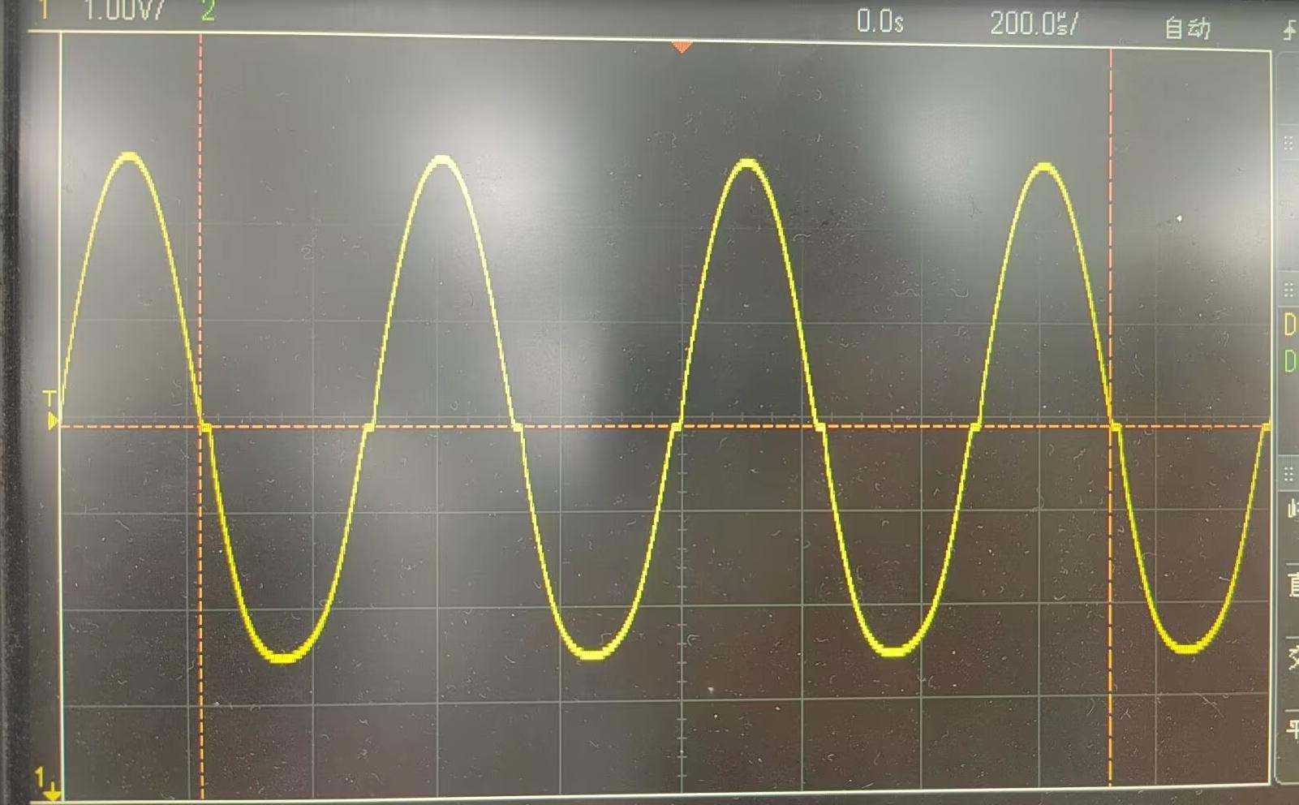

试听
在调整测试完毕后，剪断功率电阻RL，连接喇叭，将大小合适的音乐信号送OTL功率放大器的输入端，试听该功率放大器的音质好坏。

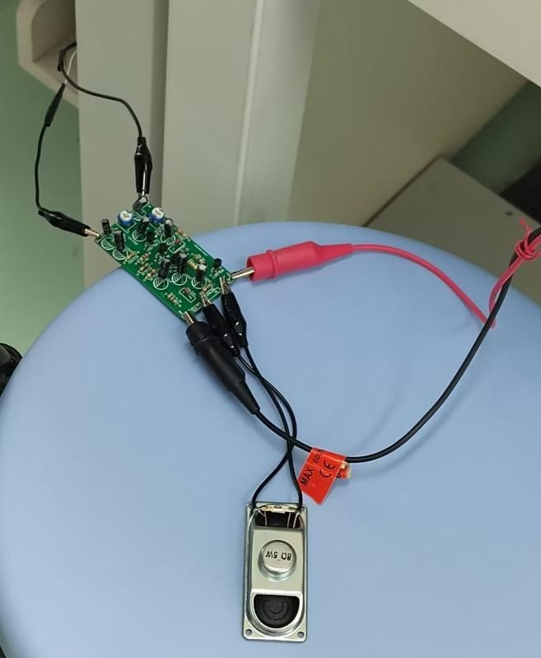
试听结果：音质一般
五、实验小结
本次实验分两次课完成，前一周完成OTL功率放大电路焊接以及静态工作点的调试，后一周完成了OTL功率放大器性能指标的测量以及试听任务。
第一次进行电路焊接，开始操作不熟练，有点困难，但是焊接几个元器件之后逐渐掌握了方法，也算比较顺利的完成了焊接。
在测量OTL功率放大器性能指标时，到测量频率特性这一步时发现电路出现故障，RL短路，可能是在前面实验中烧坏了，更换电阻后继续完成了实验。
通过本次实验，掌握了OTL功率放大器的工作原理及其设计要点，OTL功率放大器的安装、调整与性能的测试以及在通用板上焊接、调试的技能，收获颇丰。

